**H ö h e r e T e c h n i s c h e B u n d e s l e h r a n s t a l t**

**S a l z b u r g**

**Abteilung für Elektronik**

**Übungen im**

**Laboratorium für Elektronik**

**Protokoll**

**für die Übung OffM 02**

**Gegenstand der Übung**

|  |
| --- |
| **OPV4** |
|  |

|  |  |
| --- | --- |
| **Name:** | **Markus Zundl** |
| **Jahrgang:** | **4AHEL** |
| **Gruppe Nr.:** | **C03** |
| **Übung am:** | **11.10.2019** |

|  |  |
| --- | --- |
| **Anwesende:** | Markus Zundl, Robert Seethaler |

***Inhaltsverzeichnis***

1. Einleitung 3

2. Inventarliste 3

3. Übungsdurchführung 4

3.1 Slew-Rate und Grenzfrequenz 4

3.1.1. Bestimmung der Slew-Rate 4

3.1.2. Messung mit dem Oszilloskop 5

3.1.3 Bestimmung der Grenzfrequenz 6

3.2 Rechteck-Dreieckgenerator 8

3.2.1 Rechteck-Dreieckgenerator 8

3.2.2 Messung mit dem Oszilloskop 10

4. Zusammenfassung 11

# Einleitung

Der Inhalt dieser Übung war die Messung der Slew-Rate eines Operationsverstärkers und der Aufbau eines Rechteck-Dreieck-Generators. Bei dem Operationsverstärker waren außerdem Messwerte zu Erstellung eines Bode-Diagramms aufzunehmen, aus dem die Grenzfrequenz und die Transitfrequenz des Operationsverstärkers zu entnehmen waren.

# Inventarliste

|  |  |  |
| --- | --- | --- |
| **Stück** | **Gerätebezeichnung** | **Inventarnummer** |
| 1 | Laptop, Windows 10, 64-Bit |  |
| 1 | Oszilloskop, Tektronik TBS1052B | C024671 |
| 1 | Hera Funktionsgenerator |  |
| 1 | Spannungsversorgung ∓12V | - |
| 1 | Steckbrett |  |
| 1 | OPV TL084 |  |
| 1 | Widerstand 10kΩ |  |
| 2 | Widerstand 22kΩ |  |
| 1 | Widerstand 100kΩ |  |
| 1 | Widerstand 150kΩ |  |
| 1 | Kondensator 10nF |  |
| 1 | BNC zu Banane T-Stücke |  |
| 2 | BNC Kabel |  |
| 5 | Bananasteckerkabel |  |

# Übungsdurchführung

In dieser Übung haben wir als ersten Teil die Slew-Rate, also die maximale Anstiegszeit eines Operationsverstärkers mit dem Oszilloskop gemessen. Danach haben wir mit derselben Schaltung auch noch die Messwerte für ein Bode-Diagramm im Bereich von 100 Hz bis 1 MHz aufgenommen und aus diesem die Grenzfrequenz bestimmt. Die Transitfrequenz konnte leider nicht bestimmt werden, da der verwendete Funktionsgenerator kein Signal mit der ausreichend hohen Frequenz liefern konnte, bei der die Verstärkung des aufgebauten nicht invertierenden Verstärkers 1 gewesen wäre. Danach wurde noch ein Rechteck-Dreieckgenerator dimensioniert und aufgebaut. Bei diesem wurden die zwei Ausgangsspannungen und mit dem Oszilloskop gemessen und dargestellt.

## 3.1 Slew-Rate und Grenzfrequenz

Der erste Teil der Übung bestand darin, einen nicht invertierenden Verstärker mit der Verstärkung 11 zu dimensionieren und aufzubauen. Um die maximale Anstiegszeit herauszufinden, wurde mit dem, am Arbeitsplatz verbauten Funktionsgenerator ein Rechtecksignal mit der Frequenz von 200Hz erzeugt und die Ausgangsspannung des Verstärkers mit dem Oszilloskop gemessen und ausgewertet. Dabei wurden die Anstiegszeiten Eingangssignals und des Ausgangssignals mit dem Oszilloskop gemessen, und daraus die Slew-Rate berechnet. Danach wurde mit dem Funktionsgenerator ein Sinussignal erzeugt und bei dem Verstärker das Ausgangssignal im Bereich von 100Hz bis 1 MHz mit den Abstufungen 1,2,5 pro Dekade sowie die Phasenverschiebung zu dem ursprünglichen Signal aufgenommen und daraus in Excel ein Bode-Diagramm erstellt, aus dem die Grenzfrequenz abgelesen wurde. Die Transitfrequenz konnte nicht bestimmt werden, da der Funktionsgenerator nicht ein ausreichend Frequenzstarkes Signal erzeugen konnte, damit die Verstärkerschaltung nur mehr um den Faktor 1 verstärken würde.

### Bestimmung der Slew-Rate

Um die Slew-Rate zu bestimmen, musste zunächst ein nicht invertierender Verstärker mit der Verstärkung 11 aufgebaut werden. Danach wurde mit dem Funktionsgenerator ein Rechtecksignal mit der Frequenz von 200Hz erzeugt und dieses mit dem Oszilloskop gemessen. Mit dem im Oszilloskop integrierten Signalverarbeitungsfunktionen wurden dann die Anstiegszeit dieses Signals gemessen.

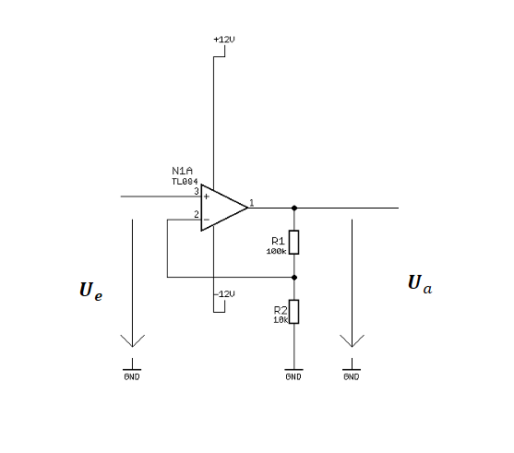

Abb. 1: nicht invertierender Verstärker

**Schaltungsberechnung:**

Der nicht invertierende Verstärker wurde folgendermaßen dimensioniert:

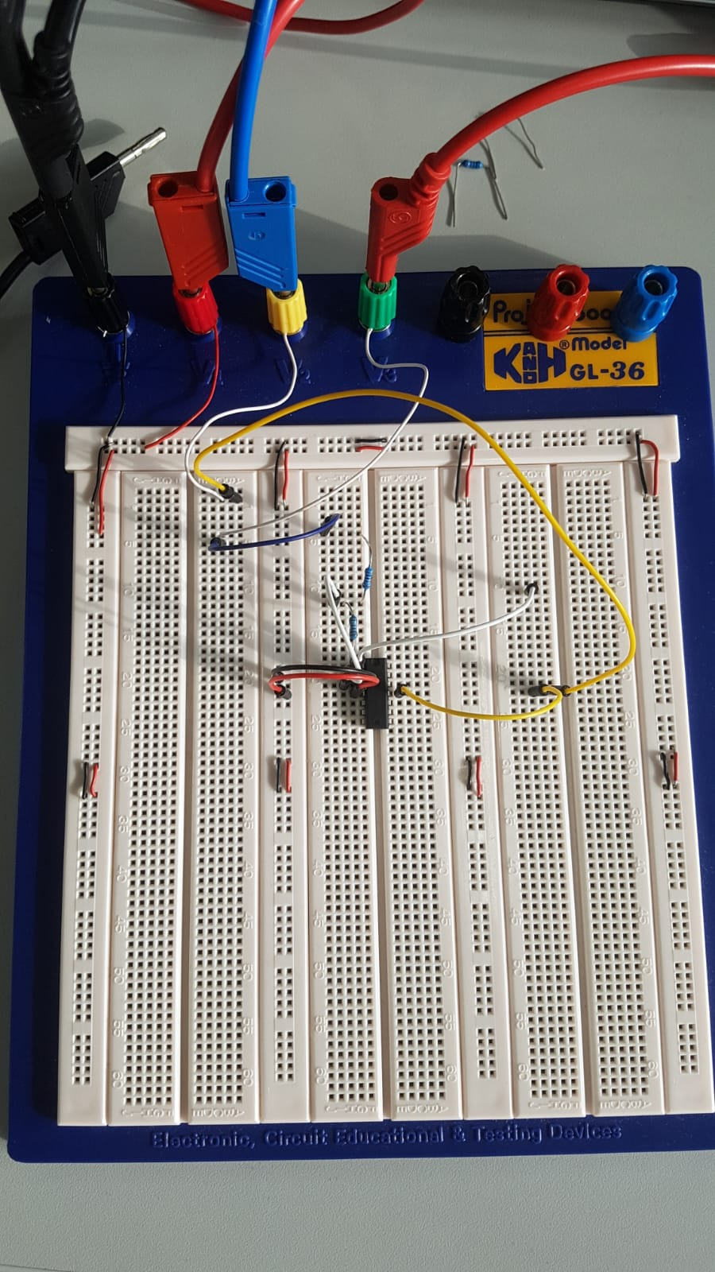

Abb.2: Aufbau des Nicht invertierenden Verstärkers auf dem Steckbrett

### Messung mit dem Oszilloskop

Ein Bild, das Wasser enthält.

Abb.3: Auszug aus dem Oszillogramm des Eingangssignals (Gelb) und des Ausgangssignals (Blau)

Die Slew-Rate [V/μs] wurde aus der Ausgangsspannung und der gemessenen Anstiegszeit berechnet:

**Geg:**

=7,97385 V/ μs ≈ 8V/μs

## 3.1.3 Bestimmung der Grenzfrequenz

Als nächstes wurde bei der aufgebauten Verstärkerschaltung das Ausgangssignal in einem Bereich von 100Hz bis 1MHz mit den Abstufungen 1,2,5 pro Dekade, hinsichtlich Amplitude und Phasenverschiebung zum Eingangssignal gemessen, um daraus in Excel ein Bode-Diagramm zu erstellen und daraus die Grenzfrequenz abzulesen.

**Messwerte:**

|  |  |  |  |  |
| --- | --- | --- | --- | --- |
| f | Ue | Ua | φ | Vu |
| [Hz] | [V] | [V] | [∘] | [dB] |
| 100 | 1,22 | 12,8 | -0,300 | 20,4170028 |
| 200 | 1,22 | 13 | -0,350 | 20,5516704 |
| 500 | 1,22 | 13 | -0,530 | 20,5516704 |
| 1000 | 1,22 | 13 | -0,890 | 20,5516704 |
| 2000 | 1,22 | 13 | -1,340 | 20,5516704 |
| 5000 | 1,24 | 13,2 | -2,360 | 20,5430449 |
| 10000 | 1,24 | 13,2 | -3,380 | 20,5430449 |
| 20000 | 1,24 | 13,2 | -4,890 | 20,5430449 |
| 50000 | 1,24 | 12,8 | -14,950 | 20,2757657 |
| 100000 | 1,22 | 11,8 | -25,890 | 19,7104435 |
| 150000 | 1,22 | 10,4 | -34,780 | 18,6134702 |
| 175000 | 1,22 | 9,92 | -39,800 | 18,2030368 |
| 200000 | 1,22 | 9,8 | -43,780 | 18,0973249 |
| 225000 | 1,22 | 8,86 | -45,100 | 17,2214778 |
| 250000 | 1,22 | 8,4 | -48,980 | 16,7583891 |
| 300000 | 1,22 | 7,52 | -52,740 | 15,7971602 |
| 350000 | 1,22 | 6,8 | -56,890 | 14,9229816 |
| 375000 | 1,22 | 6,48 | -59,930 | 14,5043035 |
| 400000 | 1,22 | 6,24 | -64,390 | 14,1764952 |
| 500000 | 1,22 | 5,2 | -75,690 | 12,5928703 |
| 1000000 | 1,14 | 2,8 | -90,3 | 7,8050636 |

**Bode-Diagramm:**

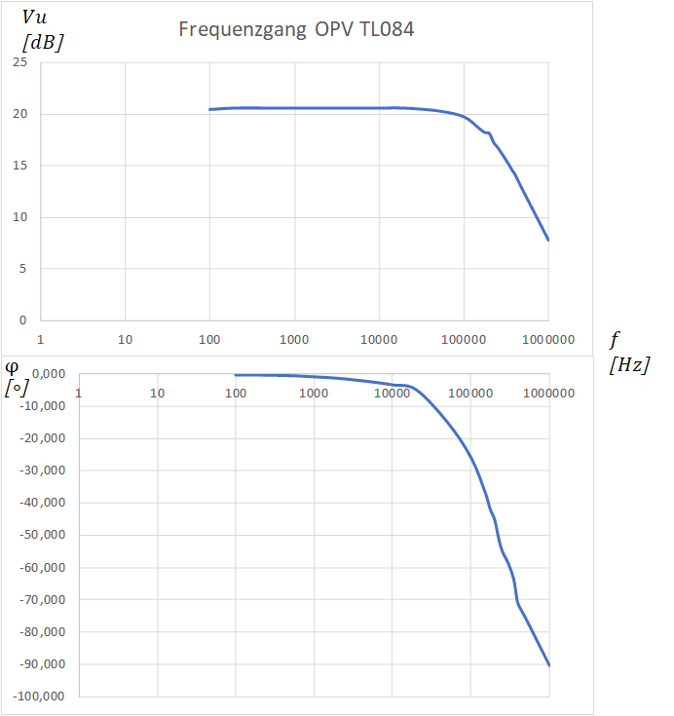

Abb.4: Bode-Diagramm Operationsverstärker TL084

Aus den Messwerten und dem Bode-Diagramm abgelesen ist die Grenzfrequenz bei ca. 225kHz.

## 3.2 Rechteck-Dreieckgenerator

Als zweiter Teil der Übung wurde ein Rechteck-Dreieckgenerator dimensioniert, auf dem Steckbrett aufgebaut und die zwei Ausgangsspannungen und mit dem Oszilloskop gemessen und auf dem Bildschirm des Oszilloskops grafisch dargestellt.

### 3.2.1 Rechteck-Dreieckgenerator

Der Rechteck-Dreieckgenerator besteht im Grunde aus den Grundschaltungen des nicht invertierenden Schmitt-Triggers und der des Integrators. Bei dieser Schaltung bildet der Ausgang des Integrierers den Eingang des Schmitt-Triggers, dessen Schaltschwellen den Messanweisungen entsprechend bei -5V und + 5V liegen. Überschreitet oder unterschreitet die Dreieckspannung diese Schwellen, schaltet der Schmitt-Trigger von der einen Sättigungsspannung in die andere Sättigungsspannung. Ist der Schmitt-Trigger in der positiven Sättigung, fließt durch den Widerstand R3 ein konstanter Strom, der den Kondensator lädt. Durch den konstanten Strom steigt die Spannung am Kondensator linear, statt wie sonst exponentiell, an. Die Spannung am Kondensator liegt am Nicht invertierenden Eingang des Schmitt-Triggers an, der beim Erreichen der Schwellenspannung in die negative Sättigung schaltet. Dadurch fließt der konstante Strom durch den Widerstand R3 in die entgegengesetzte Richtung und der Kondensator entlädt sich zuerst linear, bevor er sich linear auf die negative Schwellenspannung auflädt und der Schmitt-Trigger wieder in die entgegengesetzte Sättigung schaltet.

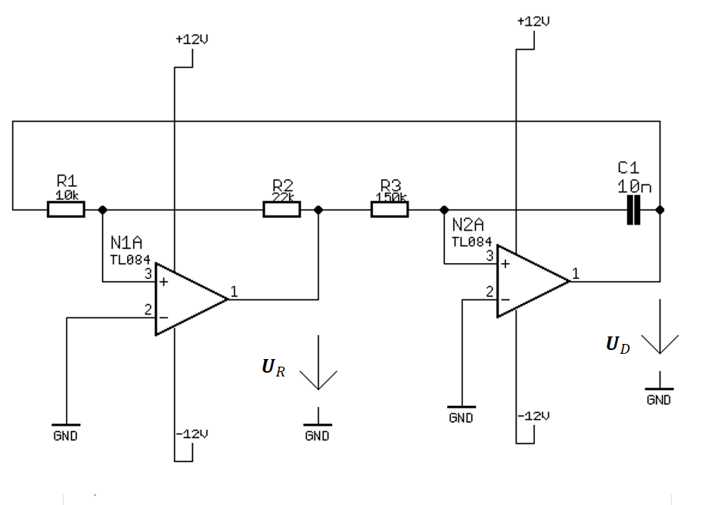

Abb. :Rechteck-Dreieckgenerator

**Schaltungsberechnung:**

**Geg:**

f = 500Hz

Die Dimensionierung des Schmitt-Trigger ist folgendermaßen:

Eingesetzt in die Formel für ergibt das:

Und umgeformt auf R2:

Da kein 21kΩ Widerstand zur Verfügung stand, wurde für den Aufbau auf dem Steckbrett ein Widerstand mit 22kΩ verwendet.

Die Dimensionierung von R3 und von C erfolgte dann so:

R3 wurde mit 150kΩ angenommen und die Formel wurde dann auf C1 umgeformt:

Wegen dem Fehlen eines Kondensators mit 7nF wurde stattdessen ein Kondensator mit 10nF verwendet.

### 3.2.2 Messung mit dem Oszilloskop

Nachdem der Dreieck-Rechteckgenerator dimensioniert wurde, ist dieser auf dem Steckbrett aufgebaut worden. Die beiden Ausgangsspannungen und wurden mit dem Oszilloskop gemessen und auf dem Display dargestellt. Auf dem Oszillogramm ist dabei sehr schön zu erkennen, dass der Integrator bis zum Erreichen der positiven Schwellenspannung linear nach oben integriert und nachdem der Schmitt-Trigger in die negative Sättigung geschalten hat, integriert er linear nach unten, bis er die negative Schwellenspannung erreicht und der Schmitt-Trigger wieder in die positive Sättigung schaltet.

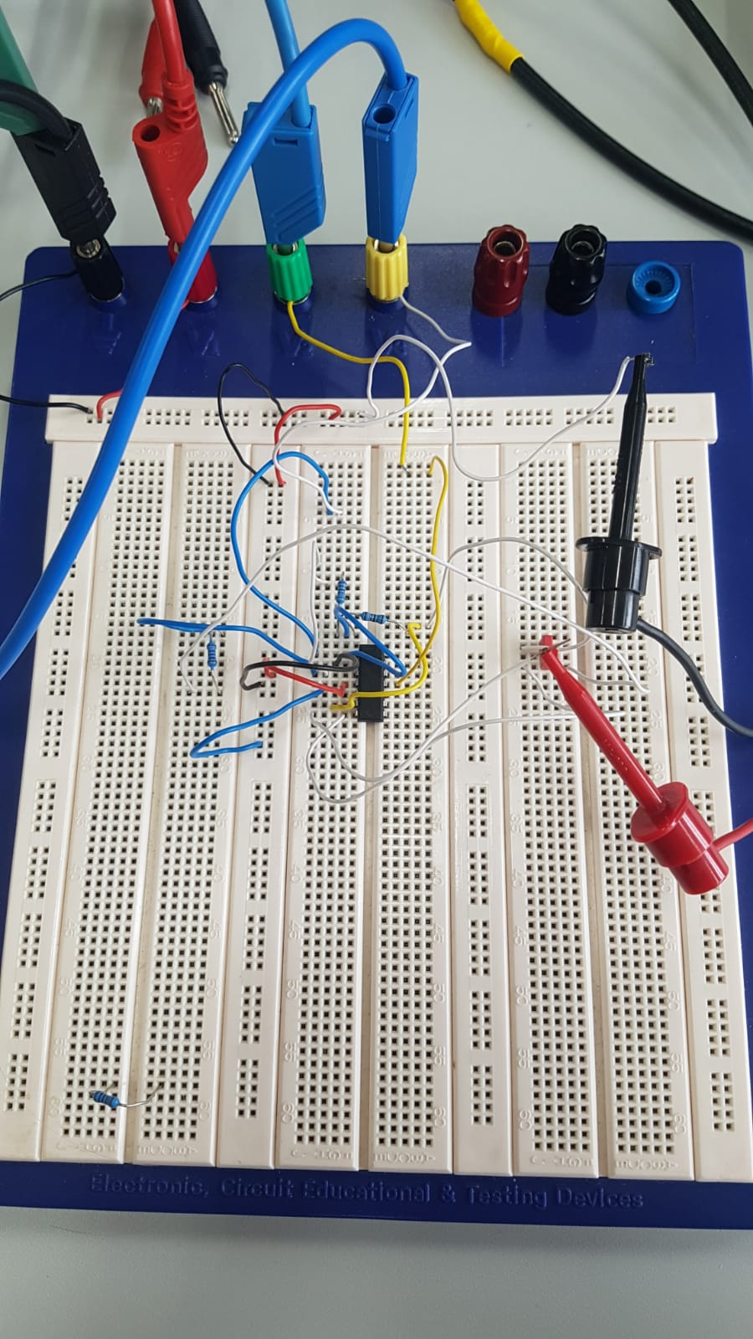

Abb. :Aufbau des Rechteck-Dreieckgenerators auf dem Steckbrett

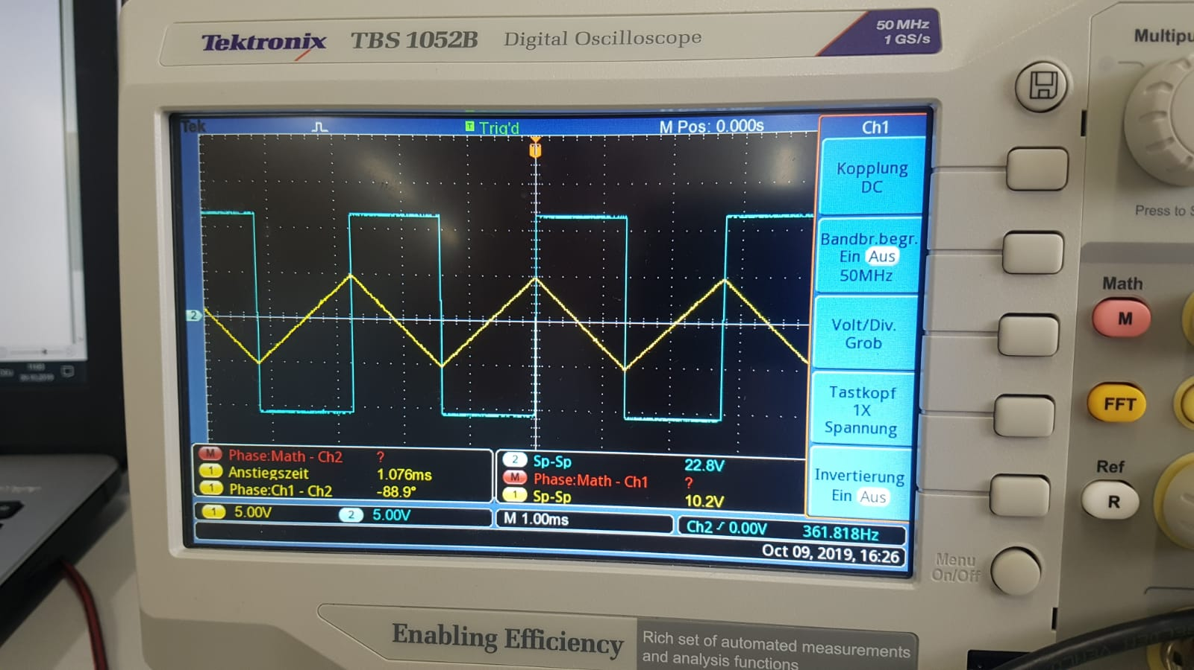

Abb. :Oszillogramm der Ausgangsspannungen des Rechteck-Dreieckgenerators.

# Zusammenfassung

Das war eine sehr interessante Übung bei der wir einerseits die in dem Theorieunterricht besprochenen Effekte wie der Slew-Rate und auch die steigende Dämpfung eines Operationsverstärkers bei steigender Frequenz, und damit die Tiefpasswirkung beobachten konnten. Andererseits haben wir mit dem Rechteck-Dreieckgenerator auch eine sehr interessante Schaltung untersucht, die ohne externe Signalquelle aus einem Rechtecksignal ein Dreiecksignal machen kann und somit als kleiner Oszillator verwendet werden könnte.

Unterschrift:

|  |  |  |  |
| --- | --- | --- | --- |
| **Datum:** | **Note:** | **Punkte:** | **Unterschrift:** |